关于做好“智慧团建”系统党史学习教育线上记载功能的工作通知
校属各团组织：
根据《关于在全团开展党史学习教育的通知》（广软团字[2021]02号）的要求，本次学习教育活动依托广东“智慧团建”系统党史学习教育录入功能已上线，请各校属团组织督促所属基层团支部及时开展相关工作，积极落实4次党史学习会、1次组织生活会、3次主题团日活动，请各级团组织务必高度重视，广泛发动，5 月 10 日前力争超过 80%团支部参与，且开展的情况一定要及时录入“智慧团建”系统。
学校团委将根据团市委节奏定期通报各团组织开展党史学习教育的整体进度，具体操作指引详见附件，请系分团委遵照执行。
联系人： 张佳丽 020-87818099
黄宝斯 13249495901

附件：“智慧团建”系统党史学习教育线上记载功能操作指引
共青团广州软件学院委员会
2021年4月24日
附件
“智慧团建”系统党史学习教育线上记载功能操作指引

广东“智慧团建”系统已上线“学党史、强信念、跟党走”学习教育专区，各级团组织可依托系统记载学习教育情况，主要包括专题学习会、专题组织生活会、主题团日、入团仪式和其他实践教育活动开展情况及团干部开展专题宣讲情况。具体操作方法如下。
一、录入支部党史学习教育记录功能
重点记录各团支部党史学习教育专题学习会、专题组织生活会及其他学习教育活动开展情况。
（1）专题学习会。团支部管理员点击“党史学习教育—党史学习教育录入—专题学习会”菜单，进入“党史学习教育录入”界面。
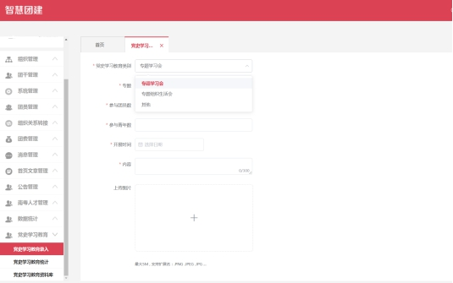

根据专题学习会内容，在“专题”下拉菜单中选择“新民主主义革命专题”“社会主义革命和建设专题”“改革开放专题”、“中国特色社会主义新时代专题”相应专题，并依次录入专题学习会“参与的团员数”“参与的青年数”，选择“开展时间”，在“内容”栏填写简要情况。可结合实际上传图片资料（非必须，下同）， 点击“保存”即完成录入。
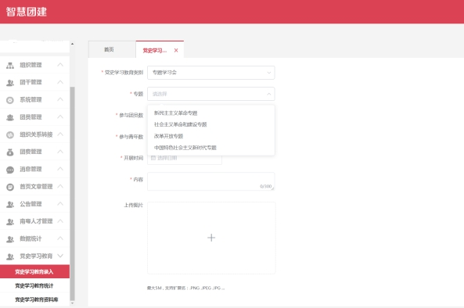

（2）专题组织生活会。团支部管理员点击“党史学习教育
—党史学习教育录入—专题组织生活会”菜单，进入“党史学习教育录入”界面。（组织生活会一般在每年年底开展，请结合实际按要求录入。）
根据专题学习会内容，依次录入专题组织生活会“参与的团员数”，选择“开展时间”，在“内容”栏填写简要情况。可结合实际上传图片资料，点击“保存”即完成录入。
（3）其他学习教育。团支部管理员点击“党史学习教育—党史学习教育录入—其他”菜单，进入“其他党史学习教育录入”界面。
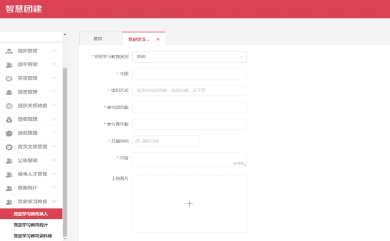

根据学习或实践内容，依次录入“主题”“组织方式”“参与的团员数”“参与的青年数”，选择“开展时间”，在“内容”栏填写简要情况。可结合实际上传图片资料，点击“保存”即完成录入。
团组织录入信息，党史学习教育统计界面将展示“其他”学习教育开展情况，可点击对应专题数据查看、编辑或删除已录入的党史学习教育记录。

“12355青年之声”平台操作指引
一、登录平台
1.浏览器访问网址https://www.12355.net/，输入运营者权限的账号密码登录，点击右上角昵称进入个人中心，在左侧导航点击“切换成管理员”，点击右上角的“管理后台”。
2.关联填写团组织信息。点击弹窗提醒填写“关联团组织信息”，“组织类型”、“行业类型”信息必须与“智慧团建”系统信息一致，“团组织名称”通过输入关键字搜索。关联团组织信息后，相关活动情况将同步至“智慧团建”系统。
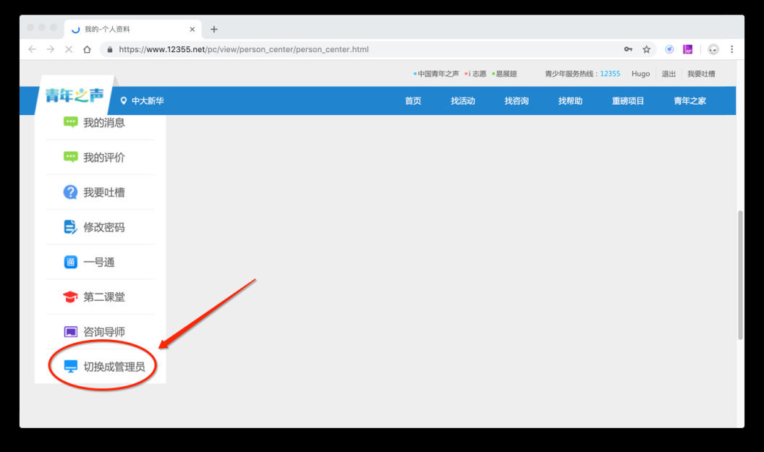
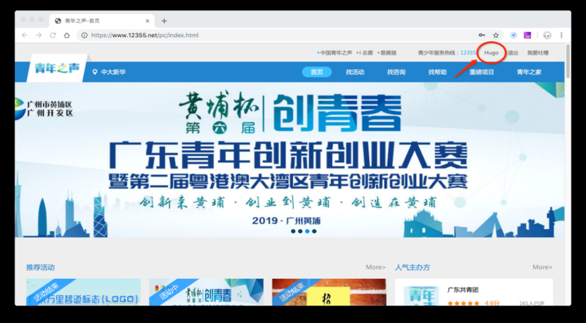

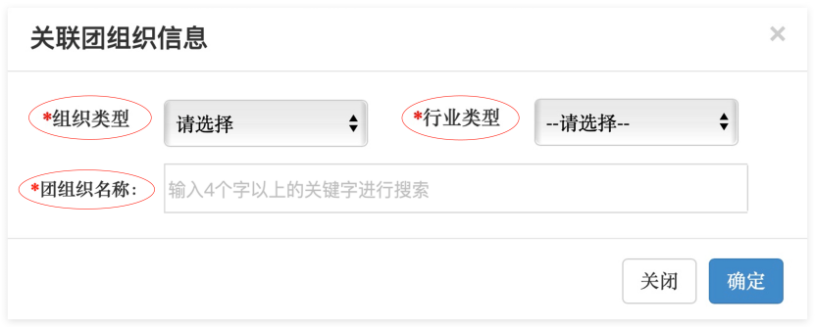

二、活动发布
1.在管理后台点击左侧“找活动管理”，点击“添加”编辑活动信息。
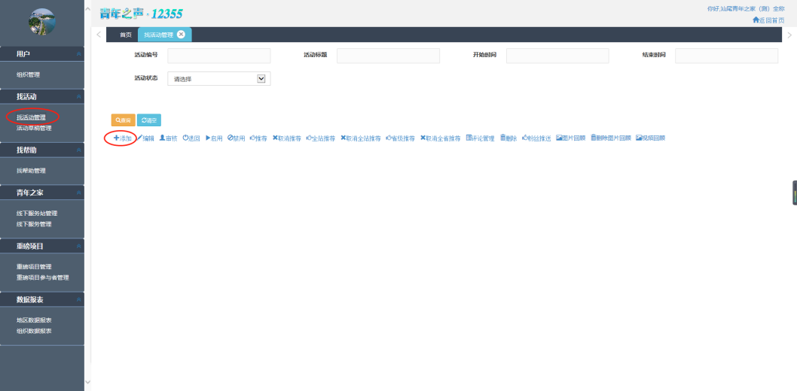

2.输入活动相关信息。“活动类型”选择“活力在基层-仪式教育”或“活力在基层-团日活动”类型；“活动详情”填写活动详情介绍外，必须附加填写开展活动的“团组织简称”、“所属行业类别”、“组织ID”、“负责人”、“联系电话”（附加信息根据智慧团建系统信息填写）。
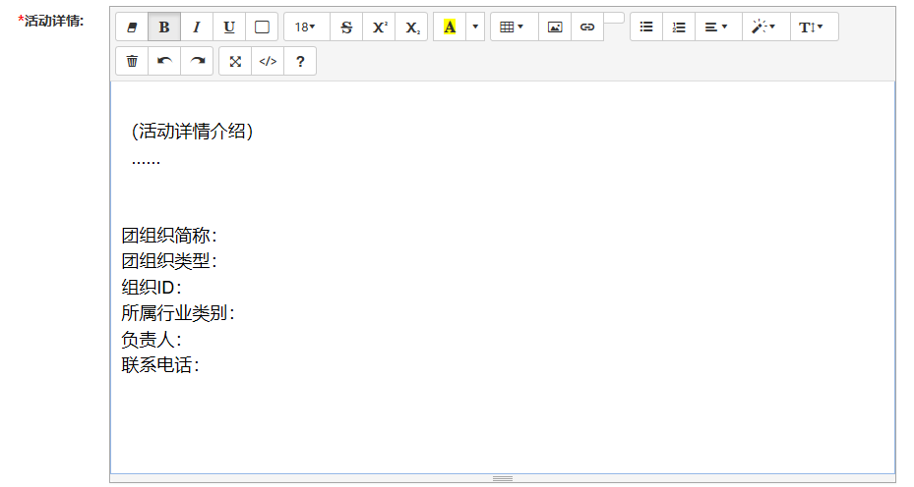
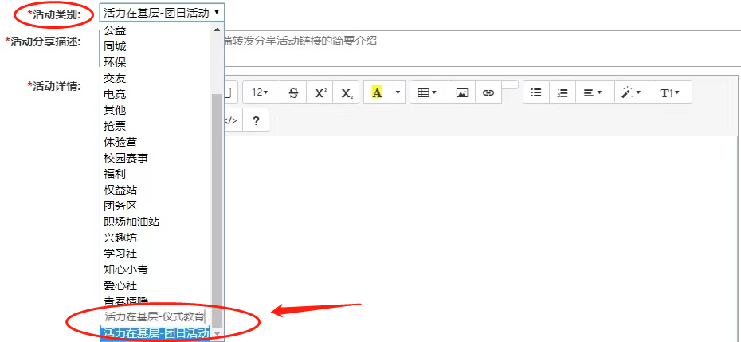

3.其中注意，可额外自定义收集活动报名者不超过8项信息；“活动分享描述”将在微信转发活动时的摘要处显示。
三、活动报名
1.管理员可通过管理后台“找活动管理”的“活动二维码”，分享宣传活动，吸引组织青年报名活动，青年可扫描活动二维码或通过“12355青年之声”PC端、移动端，在“找活动”搜索活动名称进行报名。
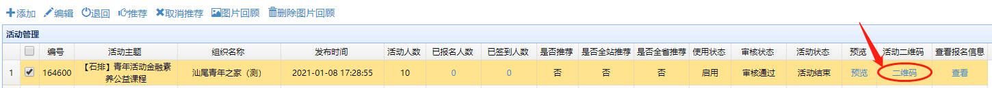
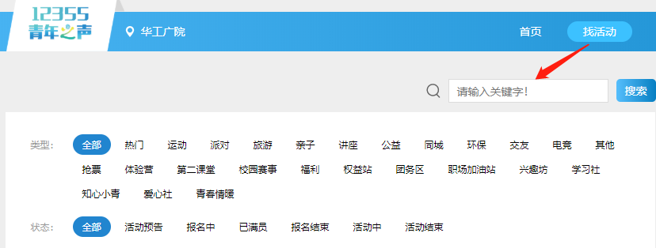
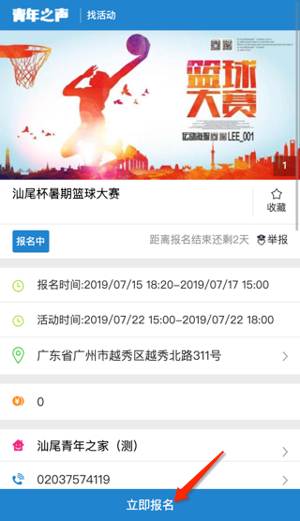
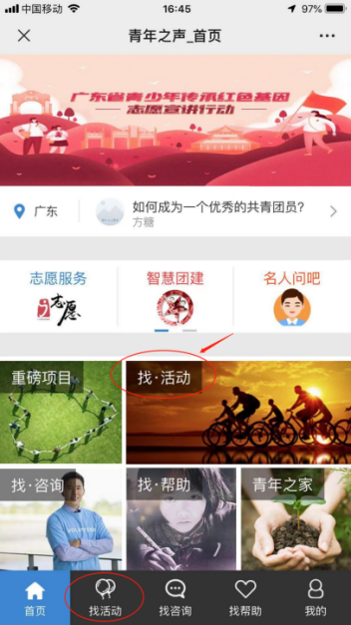
四、活动宣传记录
1.活动评论评分。活动结束后，组织青年扫描活动二维码或在个人中心查看“我参与的”活动，对活动进行评论和评分。
2.活动总结。活动结束后，活动总结（200字以内）通过团组织负责人扫描活动二维码或在个人中心查看“我参与的”活动，在“活动评论”进行上传，活动总结将作为评选活动的重要参考。
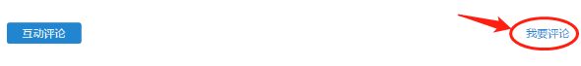
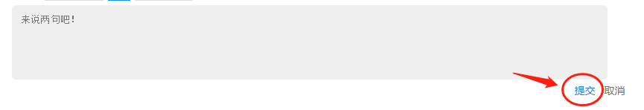
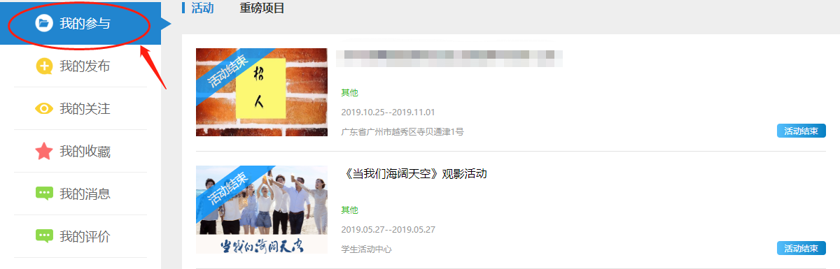
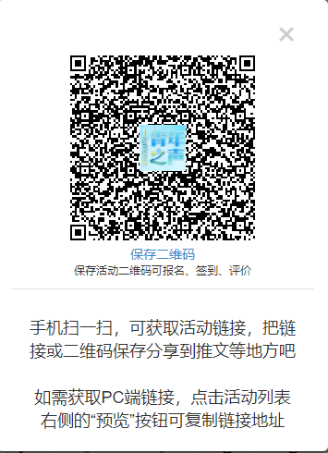

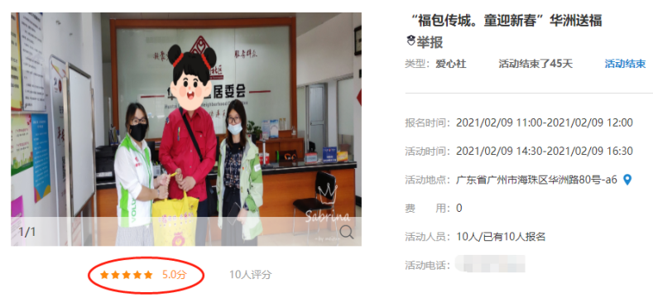
3.活动推荐。活动结束后，在管理后台“找活动管理”点击“上传/删除图片回顾”，上传活动照片，未上传图片的活动不作为有效活动。选择自荐活动的团组织，在“找活动管理”页面，勾选活动，点击“推荐”；各地各单位推荐的，直接上报推荐汇总表。活动编号从“找活动管理”查看，活动评议平均分从“找活动管理”查看，或通过点击“预览”从活动页面查看
“党团课”授课展示平台操作方法

- 智慧团建录入团干，入驻广东共青团微信企业号
- 团干入驻操作方式
https://mp.weixin.qq.com/s/zb1TNtL5yJ7H86LXnXuUww
（二）团干入驻文件依据
关于印发广东共青团整治软弱涣散基层组织三年行动 “命脉工程”实施方案的通知（团粤发〔2018〕12号）
https://www.gdcyl.org/Article/ShowArticle.asp?ArticleID=231018（详见附件1）
- 党团课平台操作方式
- 手机端操作方式
1.进入党团课操作平台
方式一：下载并打开企业微信客户端，点击底部菜单栏“工作台”→下拉点击“党团课”

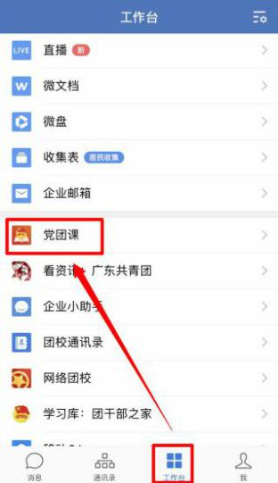

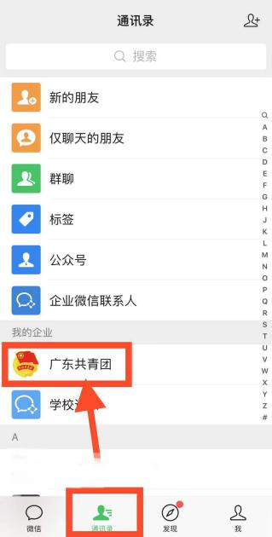
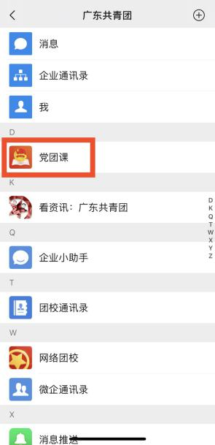
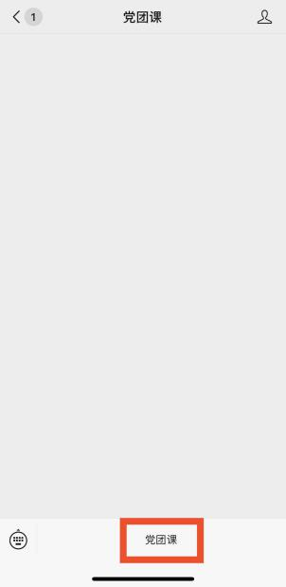
方式二：打开微信客户端→底部菜单栏“通讯录”→我的企业广东共青团-“党团课”

2.进入平台后，点击“我的党团课”→页面右下角“＋”
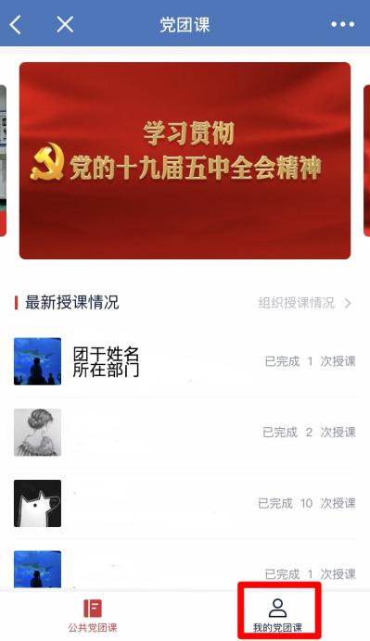
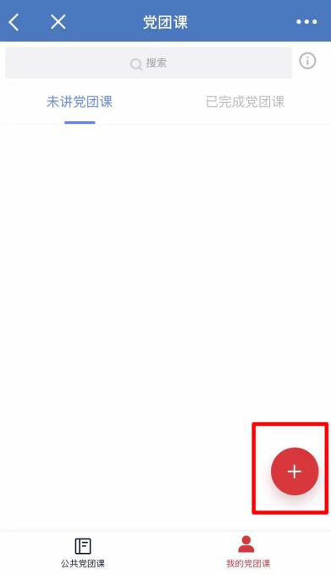

3.授课前请先填写授课信息，包括标题、授课人、类型、时间、地址、对象、人数、主题授课主题/内容。授课预告将出现在展示平台首页滚动预告栏。
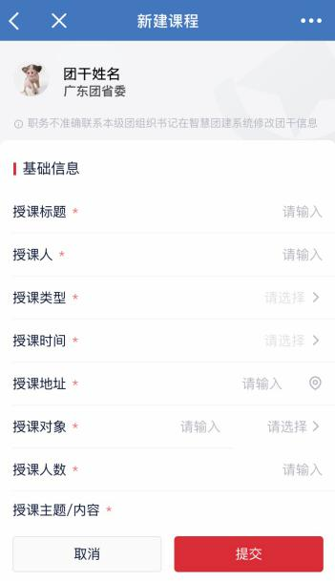
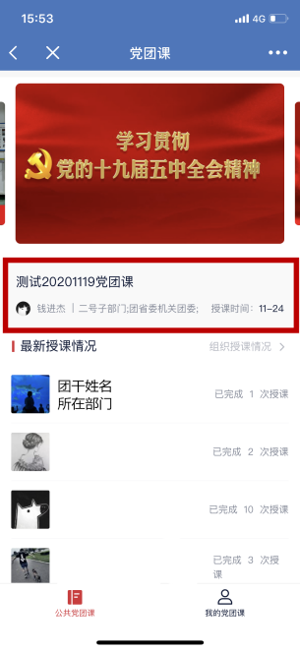

授课信息填写注意事项：
（1）授课时间：请点击所选日期作为起始日期后，选择具体时间段，后再次点击所选日期作为截止日期选取具体时间段。
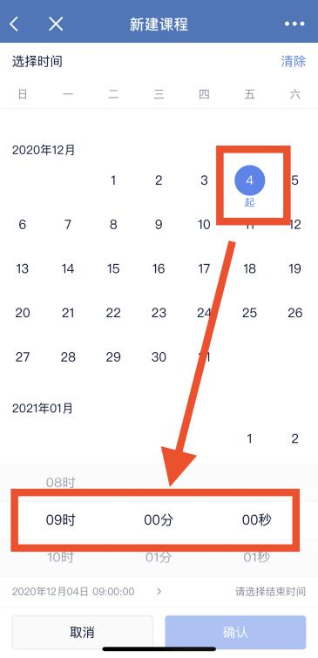
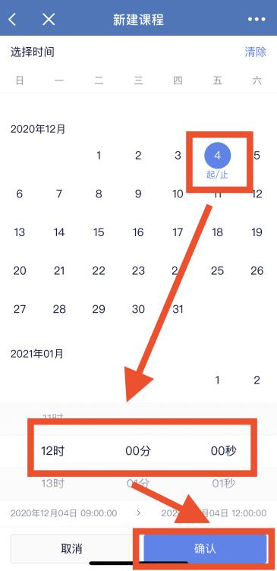

（2）授课地址：线下授课可使用定位功能，选择授课场地；线上授课，请手动输入：“线上+平台/网址。”
（3）受众反馈评分：可使用扫二维码评分、手动录入评分两种方式。
一是选择扫码评分，请提前下载二维码在授课后联系受众微信扫码评分（可提前打印下发，可互联网发送）。
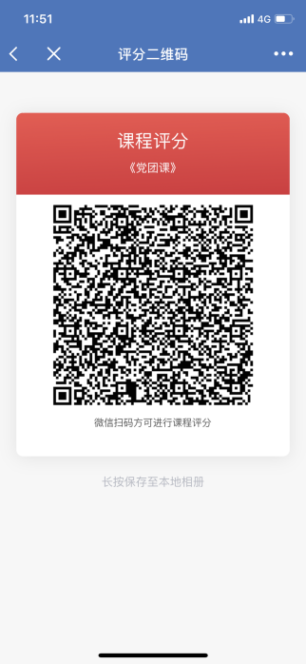
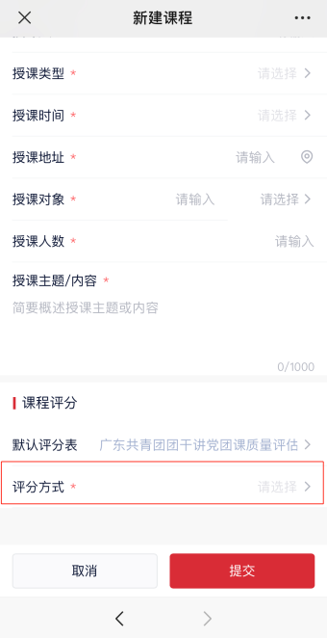
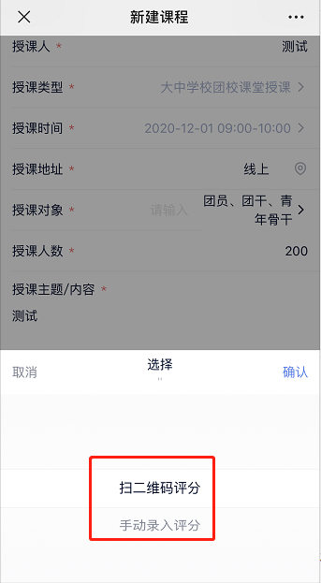

二是选择手动录入，请授课后根据收集反馈自行录入评分。手动录入或查看二维码可以在【我的→未讲/已完成党团课→课程详情】中找到。
4.授课后进入我的党团课→未讲党团课→拖到底部上传现场照片。

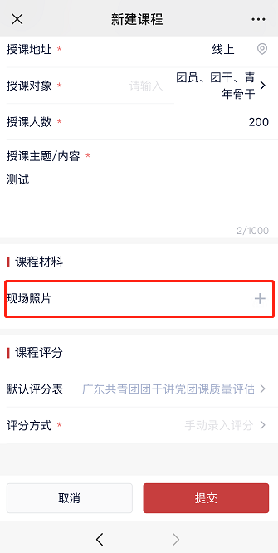
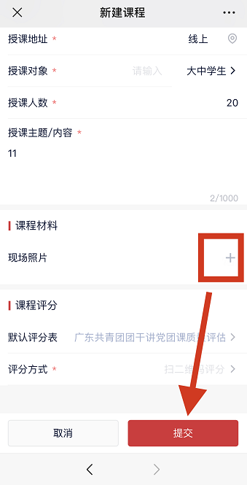
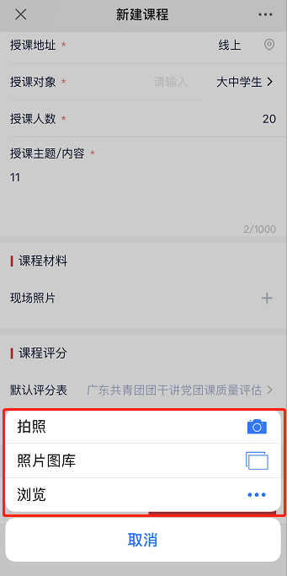

5.温馨提示
（1）过了授课时间不能再编辑课程基本信息，只能上传照片和评分。
（2）未讲授党团课可删除；编辑上传现场照片提交后所授党团课将无法从上传端删除，请谨慎提交。
（3）必须上传现场照片，授课课程才算完成。

（二）电脑端操作方式
1.下载并安装企业微信电脑端
2.扫码登陆企业微信电脑端进入党团课平台
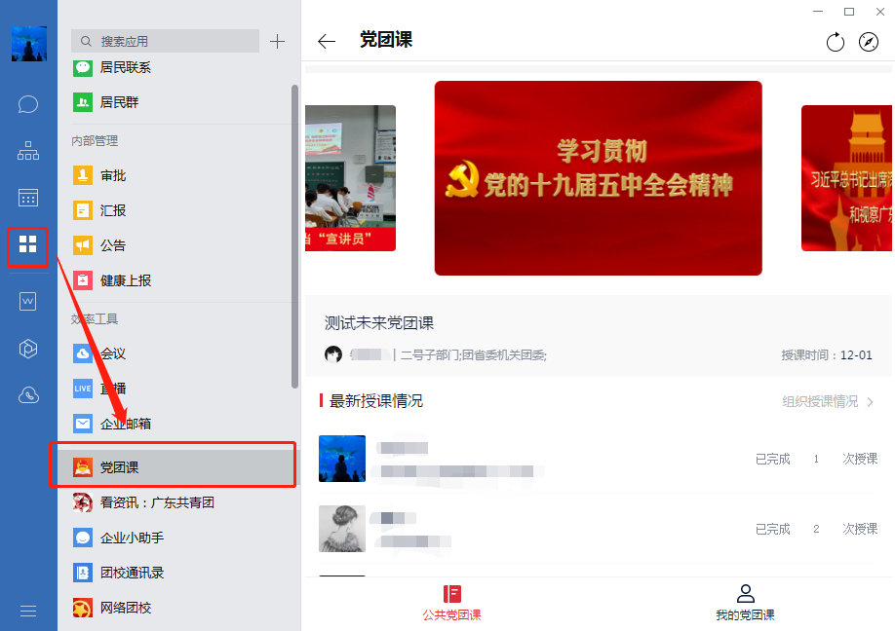
3.进入我的党团课并点击右下角“+”

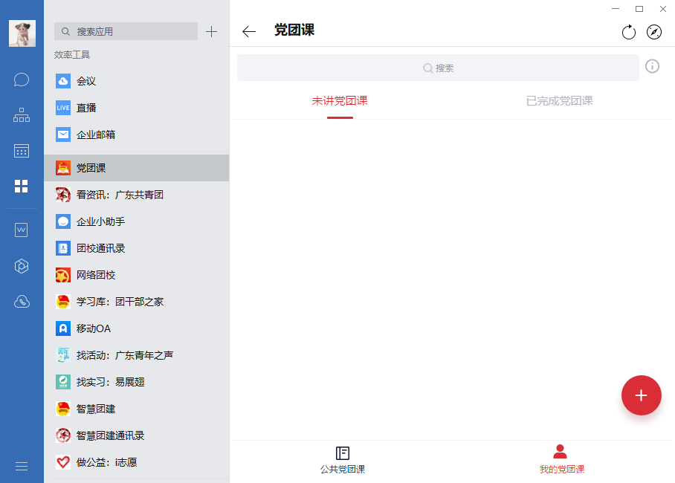

4.授课前请先填写授课信息，包括标题、授课人、类型、时间、地址、对象、人数、主题授课主题/内容、选择评分方式。授课预告将出现在展示平台首页滚动预告栏。
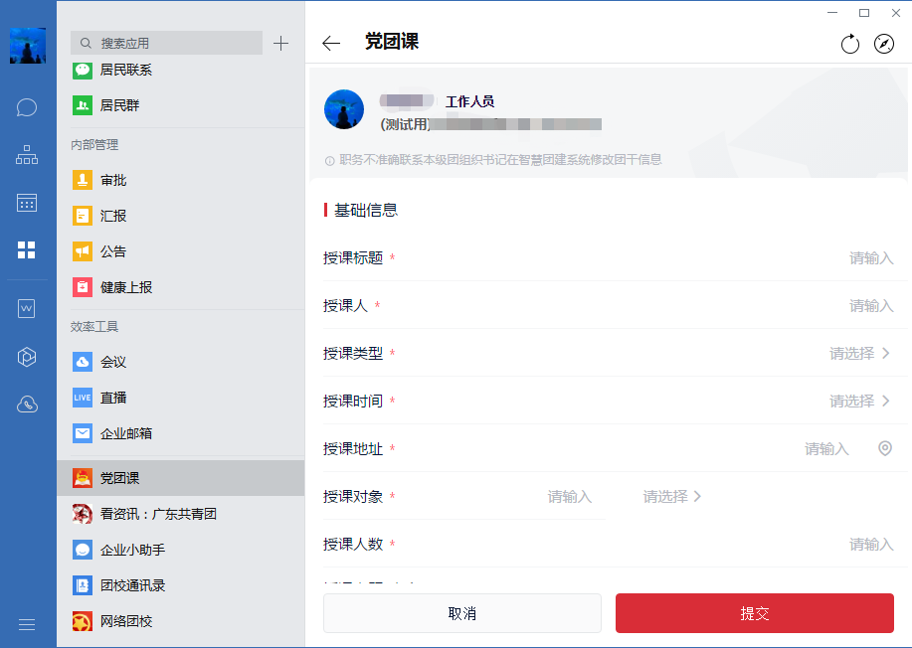
授课信息填写注意事项：
（1）授课时间：请点击所选日期作为起始日期后，选择具体时间段，后再次点击所选日期作为截止日期选取具体时间段。
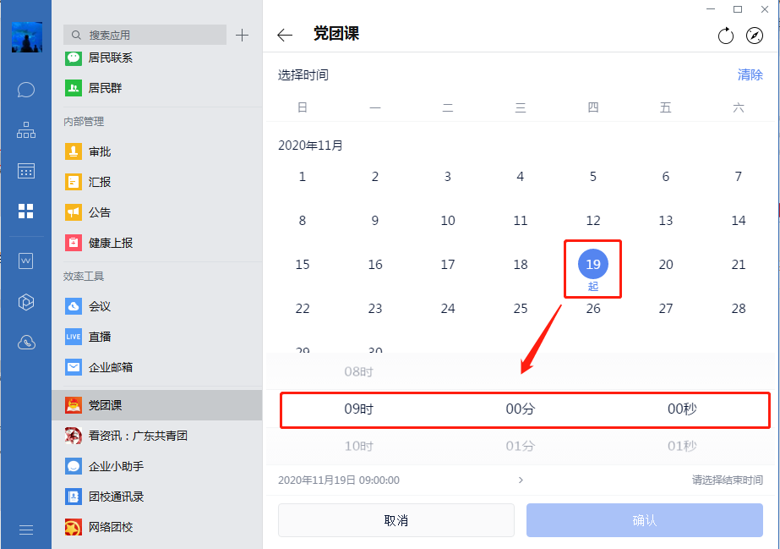
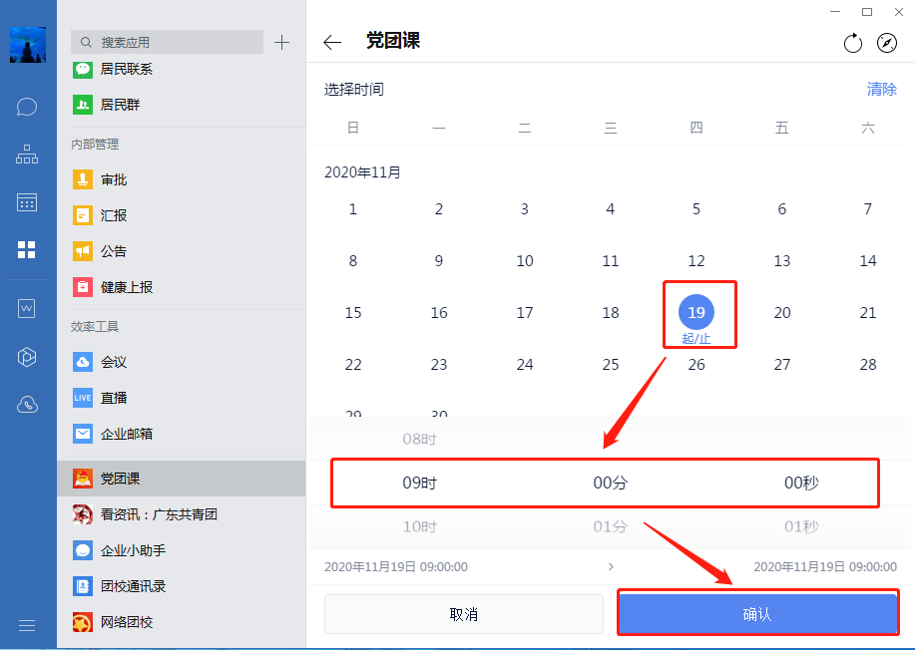
（2）授课地址：线下授课可使用定位功能，选择授课场地；线上授课，请输入：“线上+平台/网址。”
（3）受众反馈评分：可使用扫二维码评分、手动录入评分两种方式。选择扫码评分，请提前下载保存二维码在授课后联系受众扫码评分。手动录入或查看二维码可以在【我的→未讲/已完成党团课→课程详情】中找到。

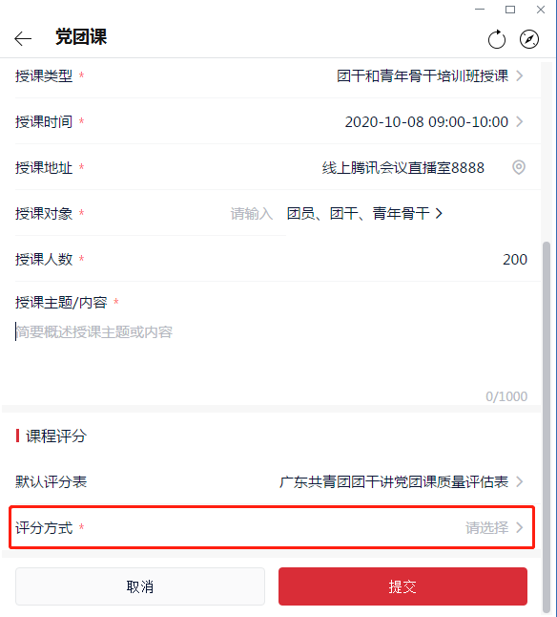
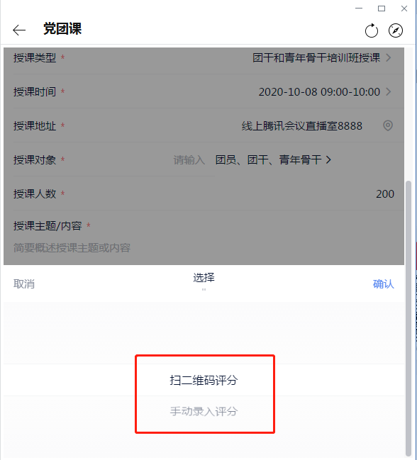
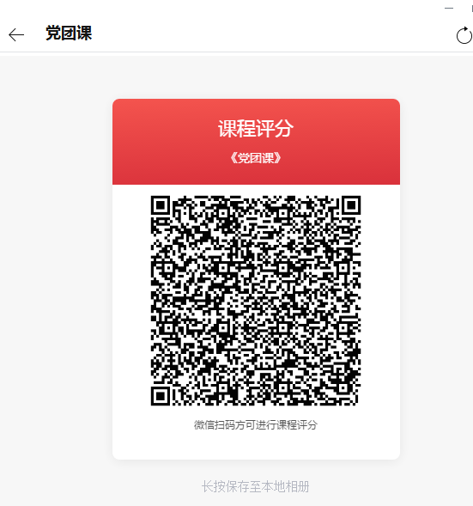
5.授课后点击我的党团课→未讲党团课→请上传现场照片。
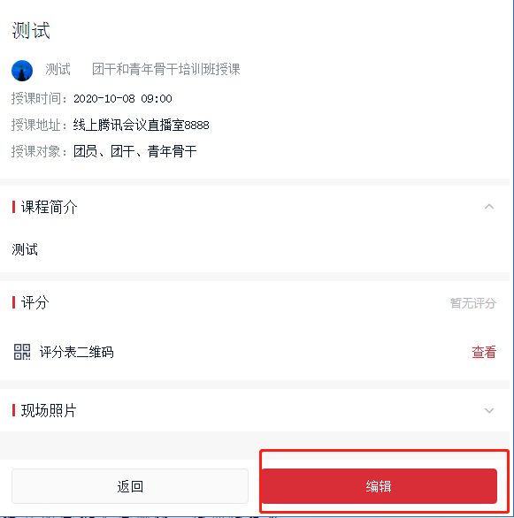
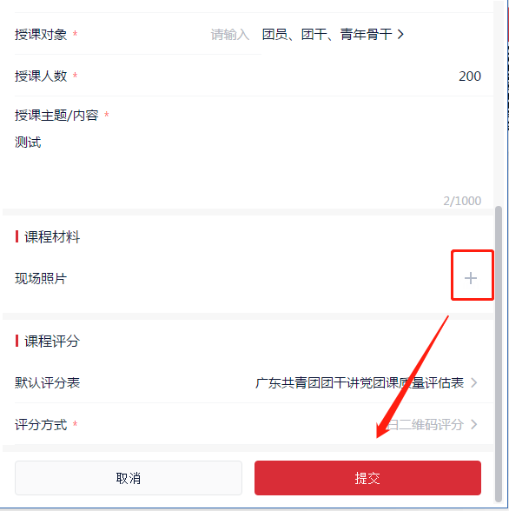

6.温馨提示
（1）过了授课时间不能再编辑课程基本信息，只能上传照片和评分。
（2）未讲授党团课可删除；编辑上传现场照片提交后所授党团课将无法删除，请谨慎提交。
（3）必须上传现场照片，授课课程才算完成。

（三）查看组织授课情况
进入党团课展示页面→组织授课页面→点击三角标选定团组织后→按右下角“确定键”
